Паспорт интерактивной викторины, посвященной Всемирному дню защиты животных
«Умники и умницы»

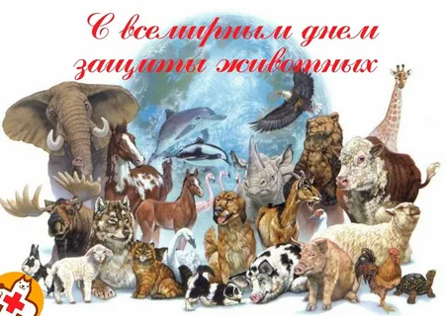

Игра предназначена для детей 6-7 лет и приурочена к Всемирному дню защиты животных.
Решение о праздновании Всемирного дня животных 4 октября было принято в 1931г. на Международном конгрессе сторонников движения в защиту природы, проходившем во Флоренции. Общества защиты животных многих стран мира заявили о своей готовности ежегодно отмечать эту дату и организовывать разнообразные массовые мероприятия.
Цель игры: посредством познавательно-игрового соревнования расширять знания детей о животном мире.
Участники игры: В игре принимают участие 2 игрока или 2 команды игроков (старше 5 лет).
Материалы и оборудование: компьютер (ноутбук) с выходом в интернет, презентация игры в формате Power Point.
Правила игры:
Игра состоит из 5 категорий вопросов: "Знаете ли вы?", "Кто это?", "Почему? Когда? Как? Что? Где?", "Ребусы о животных", "Самые, самые, самые...". Каждая категория содержит 5 вопросов.
Участники игры по очереди определяют категорию и вопрос по уровню сложности, на который они желают ответить. За каждый правильный ответ присуждается от 10 до 50 баллов.
Игроки, набравшие в конце игры наибольшее количество баллов, становятся победителями.
Внимание!

Ответьте на вопрос, затем проверьте себя, щёлкнув мышкой по
Для возврата к выбору вопроса нажмите на значок в правом нижнем углу экрана
Желаем удачи!

